Comment choisir l’itinéraire le plus efficace en passant par toutes les étapes d’un jeu de piste ?

Classe | 1ère professionnelle
Module | Vecteur 1

Objectifs : - coordonnées d’un vecteur dans le plan muni d’un repère ;
- coordonnées du milieu d’un segment ;
- coordonnées du vecteur somme de deux vecteurs donnés ;
- norme d’un vecteur dans le plan rapporté à un repère orthonormal.

On a placé dans le repère orthogonal ci-dessous les étapes d’un jeu de piste. Les concurrents ont pour obligation de passer à chaque étape afin de récupérer un objet prouvant leur passage. L’ordre des étapes n’est pas important.

Vous êtes un concurrent et vous cherchez donc, en partant du point de départ O (0 ; 0) à passer par toutes les étapes en utilisant un minimum de vecteurs et en essayant de trouver l’itinéraire le plus court, en sachant que l’avant dernière étape est obligatoirement au point B et la dernière au point E.

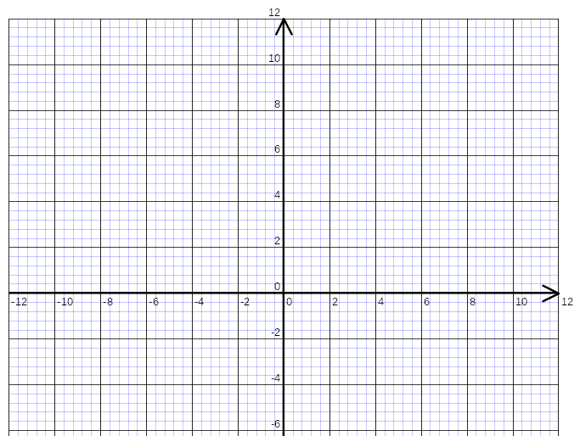
A
E
C
D
F
B
départ

Première étape : appropriation du problème

- Donner les coordonnées des points représentant chaque étape.

- Proposer sur le graphique ci-dessus un itinéraire possible en traçant les vecteurs successifs en rouge.

Deuxième étape : représentation de l’itinéraire à l’aide du logiciel Geogebra
• Ouvrir le logiciel Geogebra 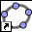 et faire apparaître la grille avec un clic droit
• Placer les points représentant les étapes et le départ que vous nommerez O en cliquant sur le bouton droit de la souris, puis sur l’onglet « Renommer ».

• Tracer les vecteurs représentés sur le graphique avec l’outil vecteur

• Renommer chaque vecteur par les lettres qui le représentent (exemple ) en cliquant sur le bouton droit de la souris, puis sur l’onglet « Renommer ».

• Noter, pour chaque vecteur, ses coordonnées en cliquant sur le bouton droit de la souris, puis sur l’onglet « Propriétés » et dans « Afficher l’étiquette » choisir «Nom et Valeur ».
- Vérifier, à l’aide d’un calcul, les coordonnées du vecteur .

• A mi-parcours entre les deux dernières étapes, donc entre les points B et E, vous faites une pause.
Pour cela, placer le milieu du segment [BE] avec l’outil « Milieu » en sélectionnant successivement les points B et E. Renommer ce point I.
- En se servant du logiciel, donner les coordonnées de votre position.

- Vérifier les coordonnées par un calcul.

• Lors de cette pause, vous vous rendez compte que vous avez mal lu les consignes et qu’il fallait, entre les deux dernières étapes, que vous repassiez par la case départ.
Sur le graphique précédent, tracer en bleu les vecteurs du trajet que vous auriez dû faire pour la fin de votre itinéraire.
Tracer ces mêmes vecteurs avec le logiciel, les renommer et faites apparaître leurs coordonnées.
- Quelle relation peut-on écrire entre les vecteurs , et ?

- Utiliser cette relation pour retrouver les coordonnées du vecteur .

• En utilisant l’outil , mesurer la longueur de chaque vecteur et la reporter sur le graphique précédent.

- a) Calculer la norme du vecteur .

  - Quelle est la longueur, en cm, que vous rajoutez en passant par le point O entre les deux dernières étapes ?
Troisième étape : exploitation

- De combien de vecteurs est composé votre itinéraire ?

- Quelle est la longueur totale, en m, de votre itinéraire sachant que 1 cm sur le graphique représente 100 m en réalité ?

- Sur ……… concurrents, vous êtes ……………. à avoir le même nombre de vecteurs et la même distance parcourue que vous. Combien cela représente-t-il en pourcentage ?

